
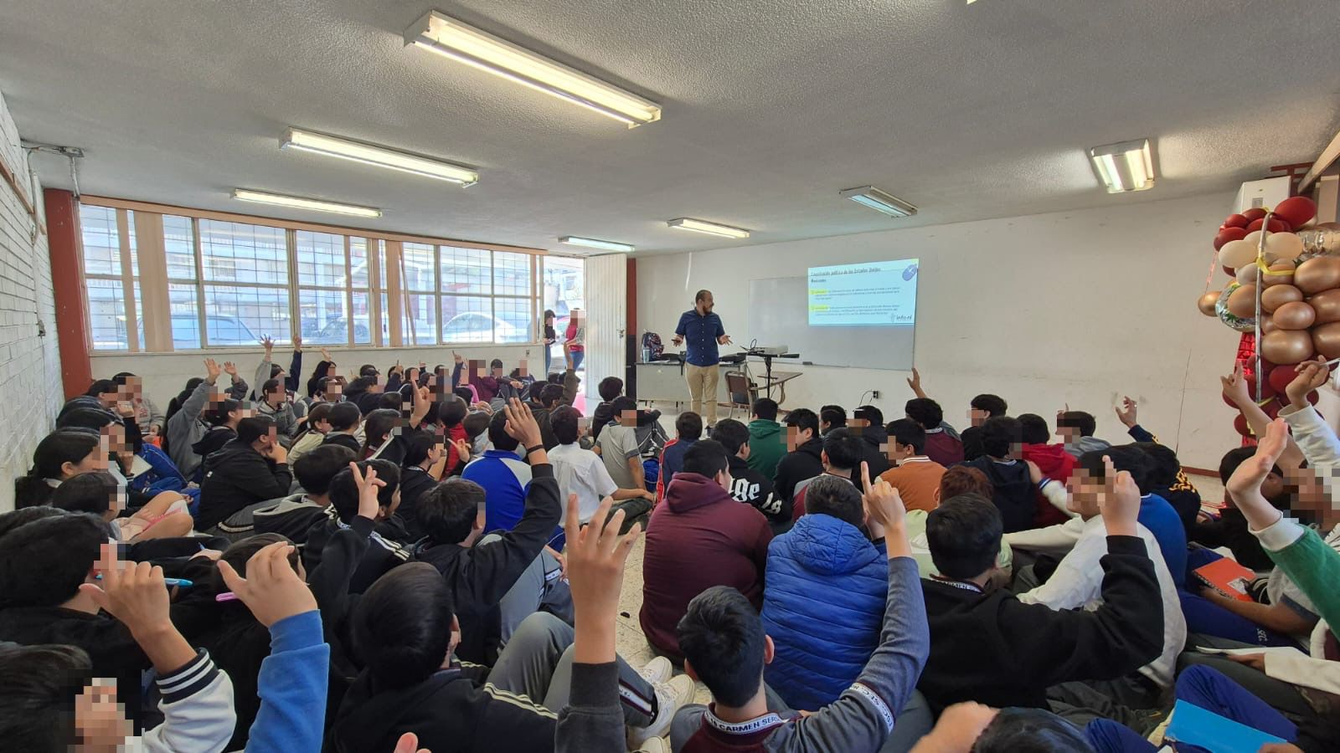
Fecha: 11 de febrero 2026
Hora: 10:30 a.m.
Asistentes: 95
Dirigido a: Secundaria #16 "Carmen Serdán"
Lugar: Aula
Plática Informativa de
“Datos Personales en riesgo
El costo de compartir en línea”.

